Московский государственный технический университет им. Н.Э. Баумана

Факультет «Информатика и системы управления»

Кафедра «Автоматизированные системы обработки информации и управления»



**Отчет**

#### По лабораторной работе №4

#### По курсу «Разработка интернет приложений»

«Шаблонизация»

Вариант 19

**ИСПОЛНИТЕЛЬ:**

Попов Илья

Группа ИУ5-51Б

_____________________

"__"___________2020 г.

Москва 2020

View, основанный на функции

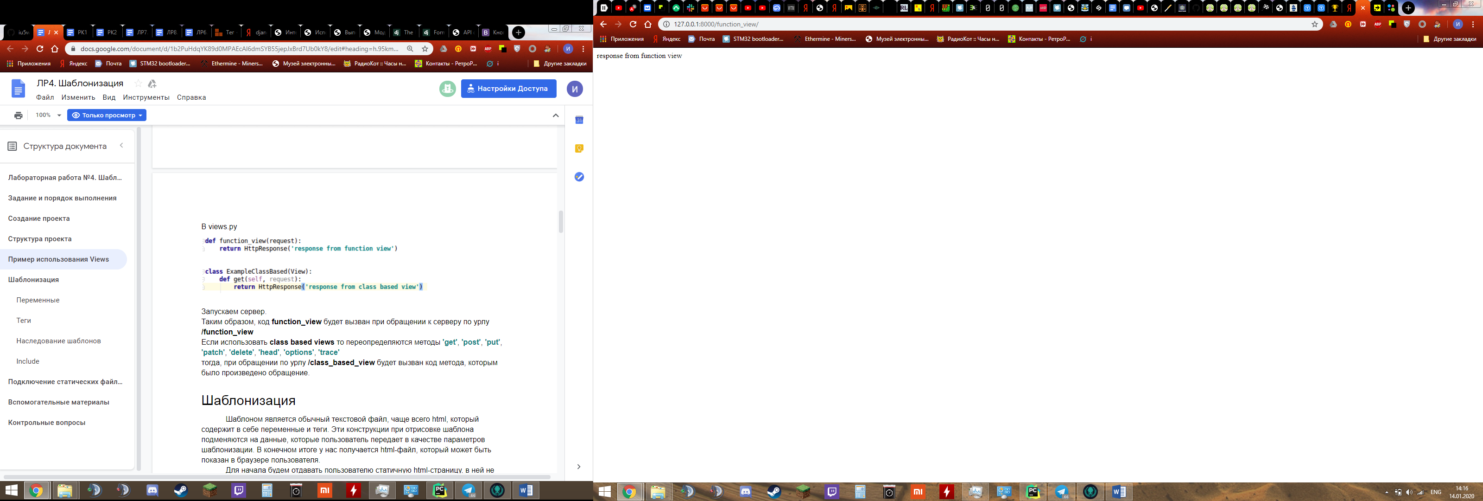

View, основанный на классе

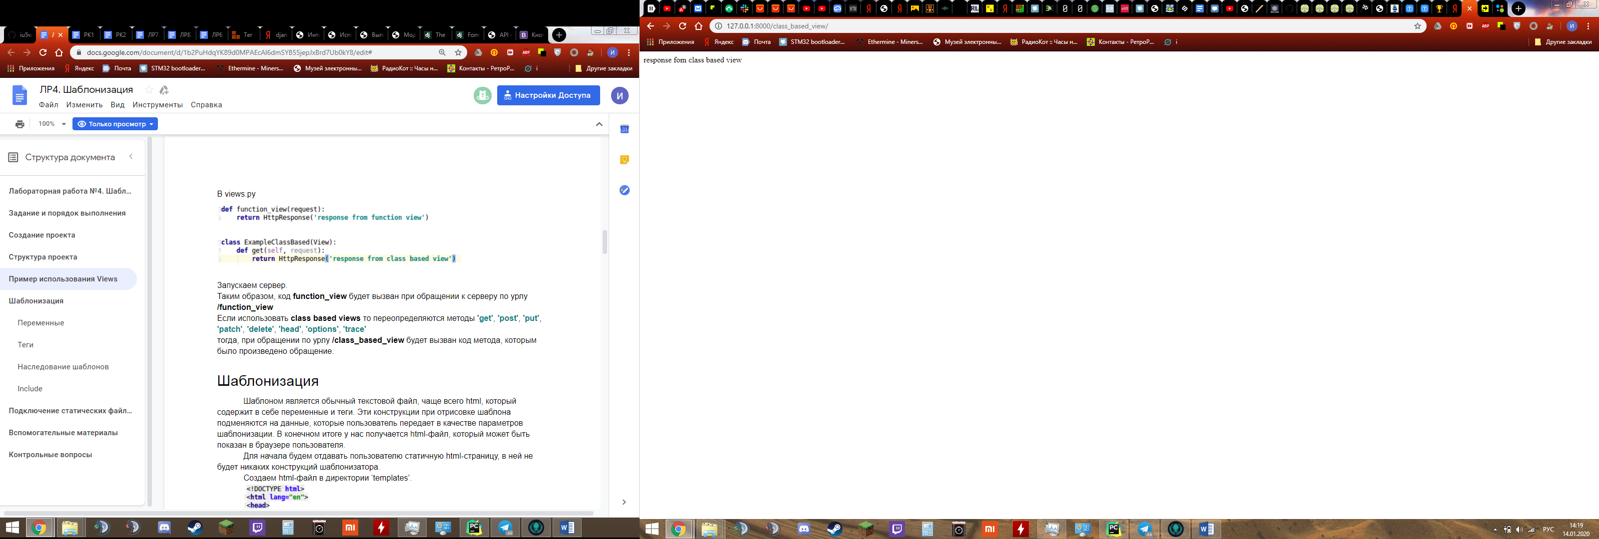

Использование циклов, переменных, условий

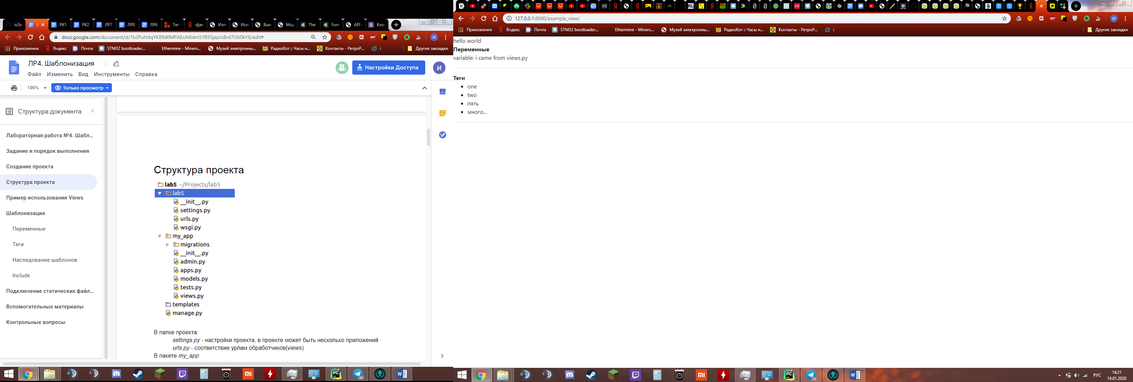

Наследование шаблонов

Основная страница

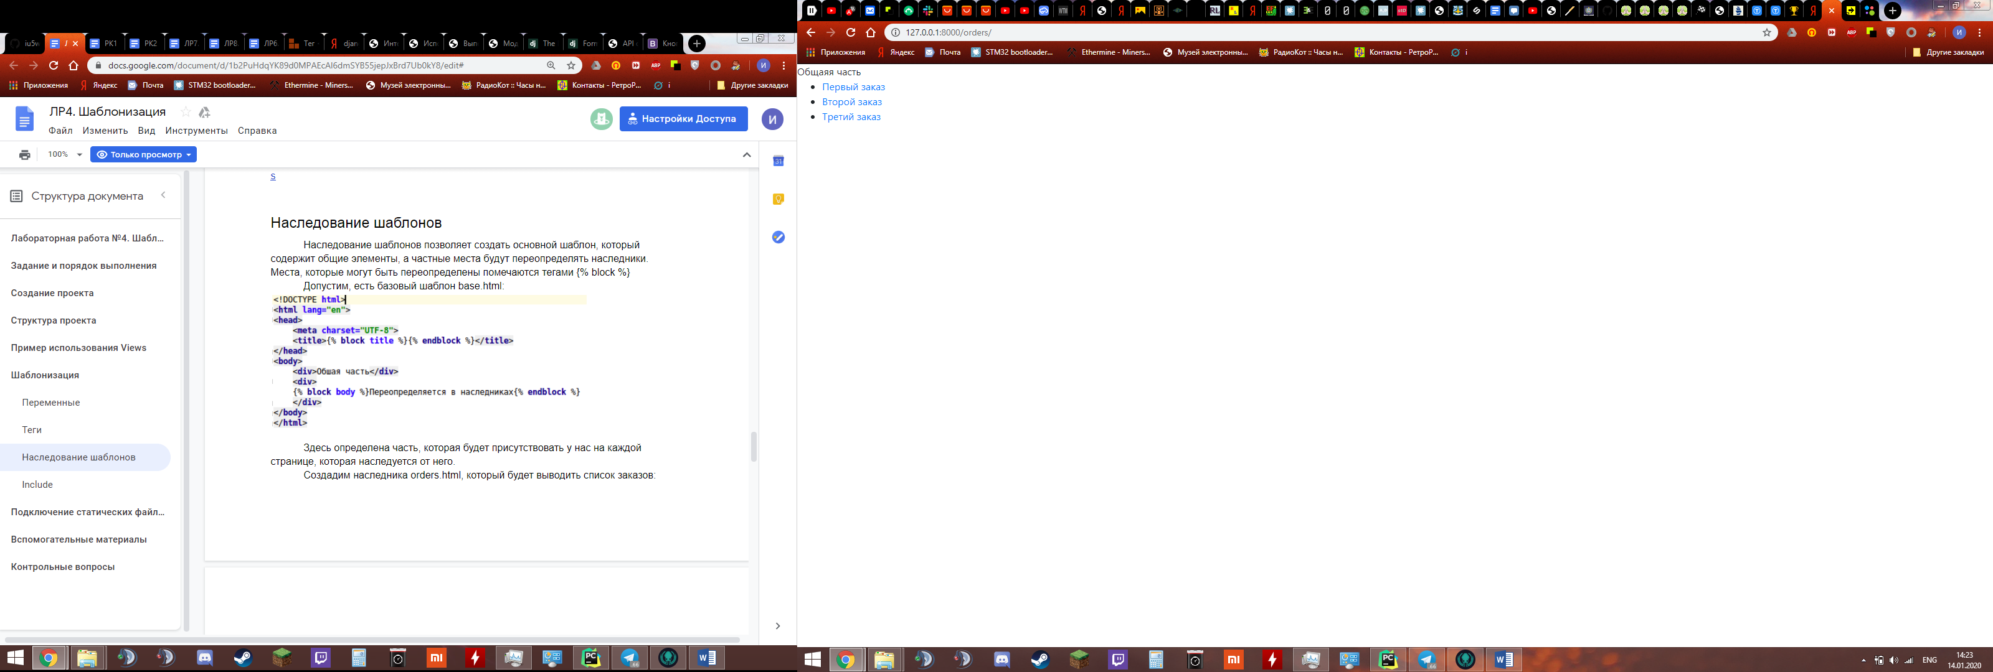

Страница одного из заказов

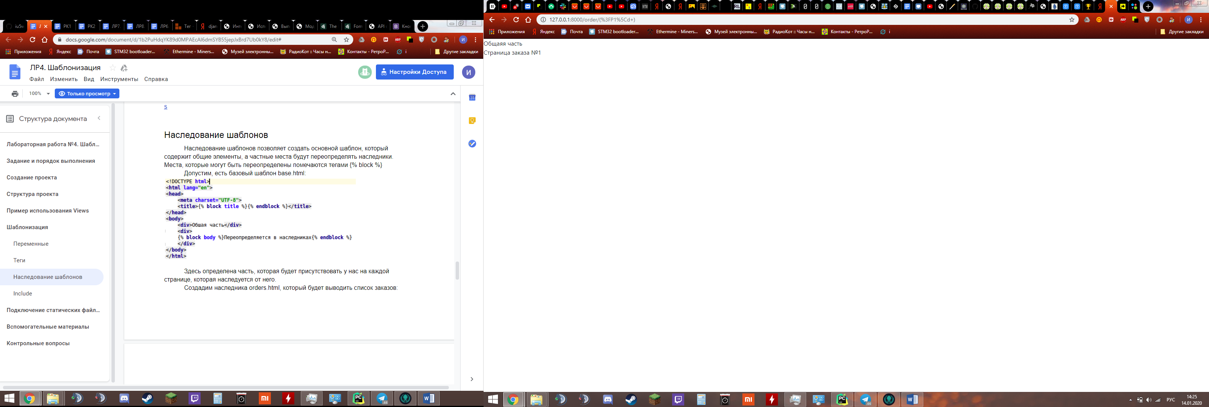

Подключение статических файлов

Использование собственного стиля my_style.css

